Лабораторная работа № 10. Текстовой редактор vi
  - НПИбд-03-25
Чжу Ино
2026-10-14
Содержание

1. Цель работы
Познакомиться с операционной системой Linux. Получить практические навыки работы с редактором vi, установленным по умолчанию практически во всех дистрибутивах.

2. Задачи
- Изучить теоретический материал.
- Ознакомиться с редактором vi.
- Выполнить упражнения, используя команды vi.

3. Теоретические сведения

3.1 Три режима работы vi
- Командный режим — ввод команд, навигация по файлу
- Режим вставки — ввод содержимого файла
- Режим последней (командной) строки — запись изменений, выход

3.2 Запуск vi
vi <имя_файла>

3.3 Выход из vi
- Esc → :wq — сохранить и выйти
- Esc → :q! — выйти без сохранения

3.4 Основные группы команд

3.4.1 Управление курсором
- h / ← — влево
- l / → — вправо
- k / ↑ — вверх
- j / ↓ — вниз

3.4.2 Позиционирование
- 0 — начало строки
- $ — конец строки
- G — конец файла
- nG — строка n

3.4.3 Перемещение по файлу
- Ctrl+d — пол-экрана вперёд
- Ctrl+u — пол-экрана назад
- Ctrl+f — страница вперёд
- Ctrl+b — страница назад

3.4.4 Вставка текста
- a — после курсора
- A — в конец строки
- i — перед курсором
- I — в начало строки
- o — новая строка под курсором
- O — новая строка над курсором

3.4.5 Удаление текста
- x — один символ
- dw — слово
- d$ — до конца строки
- d0 — до начала строки
- dd — строка
- ndd — n строк

3.4.6 Отмена и повтор
- u — отменить
- . — повторить

3.4.7 Копирование и вставка
- Y — строка в буфер
- nY — n строк
- yw — слово
- p — вставить после курсора
- P — вставить перед курсором

3.4.8 Замена
- cw — слово
- c$ — до конца строки
- r — символ
- R — текст

3.4.9 Поиск
- /текст — поиск вперёд
- ?текст — поиск назад

3.4.10 Команды последней строки
- :w — записать
- :wq — записать и выйти
- :q! — выйти без записи
- :set nu — номера строк
- :set ic — игнорировать регистр

4. Выполнение лабораторной работы

4.1 Создание каталога
mkdir -p ~/work/os/lab06
cd ~/work/os/lab06
pwd
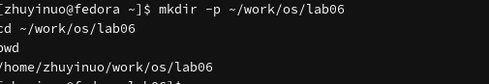
Figure 1: Создание каталога

4.2 Создание файла hello.sh
vi hello.sh
Figure 2: vi создание

4.3 Просмотр файла
cat hello.sh
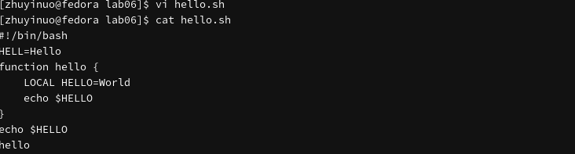
Figure 3: cat

4.4 Права на выполнение
chmod +x hello.sh
ls -l hello.sh
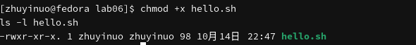
Figure 4: chmod

4.5 Выполнение
./hello.sh
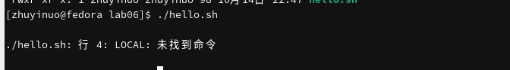
Figure 5: Запуск

4.6 Открытие в vi
vi ~/work/os/lab06/hello.sh
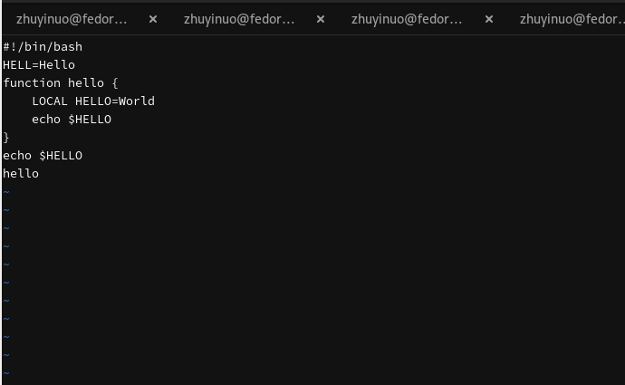
Figure 6: vi открытие

4.7 Редактирование HELL → HELLO
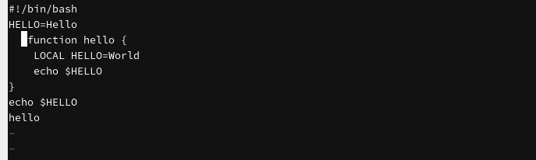
Figure 7: HELLO

4.8 Удаление LOCAL
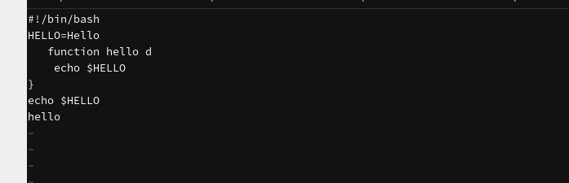
Figure 8: dd

4.9 Замена на local

Figure 9: local

4.10 Вставка echo $HELLO
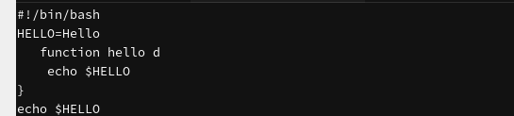
Figure 10: echo

4.11 Удаление последней строки
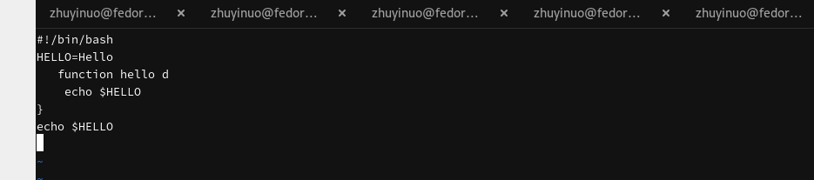
Figure 11: dd

4.12 Отмена
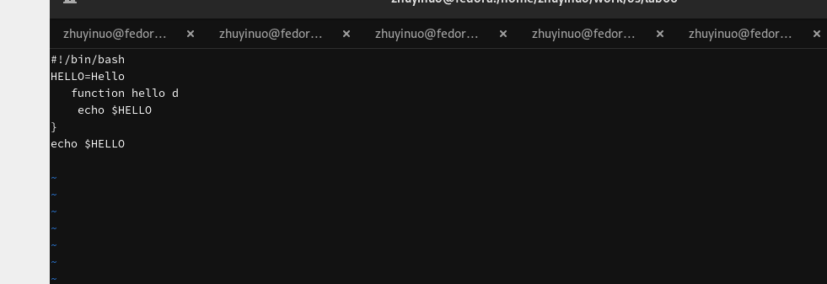
Figure 12: u

4.13 Сохранение
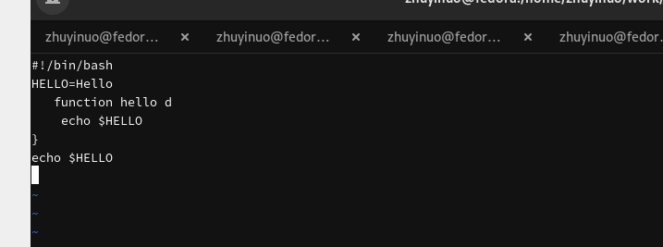
Figure 13: wq

4.14 Финальный файл
cat hello.sh
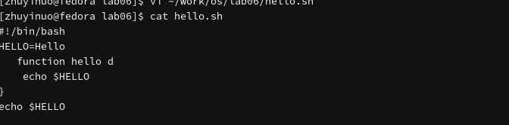
Figure 14: cat финал

4.15 Финальный запуск
./hello.sh
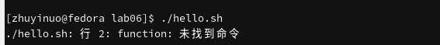
Figure 15: Запуск

5. Выводы
В ходе работы изучен редактор vi, его три режима работы, основные группы команд: управление курсором, вставка, удаление, копирование, замена, поиск, команды последней строки. Выполнены упражнения по созданию и редактированию файла.

6. Контрольные вопросы
1. Режимы работы vi.
Командный, режим вставки, режим последней строки.
2. Как выйти без сохранения?
Esc → :q!
3. Команды позиционирования.
0, $, G, nG.
4. Что такое слово в vi?
Последовательность символов, разделённая пробелами, табуляцией, возвратом каретки.
5. Как перейти в начало/конец файла?
gg — начало, G — конец.
6. Основные группы команд.
Управление курсором, вставка, удаление, копирование, вставка из буфера, замена, поиск.
7. Заполнить строку символами $.
i → ввод $ → Esc.
8. Отменить действие.
u.
9. Команды последней строки.
:w, :wq, :q!, :set, :e!.
10. Позиция конца строки.
$.
11. Опции vi.
:set all, :set nu, :set list, :set ic.
12. Как определить режим?
По виду экрана: командный — без приглашения, вставки — текст вводится, последней строки — внизу :.
13. Граф режимов.
Командный ↔ Режим вставки (через i, a, o), Командный ↔ Режим последней строки (через :).

7. Список литературы
- Курячий К. В. Операционная система UNIX. — М. : ИНТУИТ, 2016.
- Робачевский А., Немнюгин С., Стесик О. Операционная система UNIX. — БХВ-Петербург, 2010.
- Колисниченко Д. Н. Самоучитель системного администратора Linux. — БХВ-Петербург, 2011.

